Adrian, eu selecionei algumas imagens que precisam ser desmembradas. Fiz a programação com a IA, mas ela gerou imagens muito ruins...

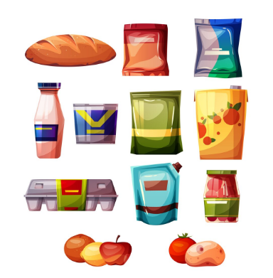

PÃO – NÃO PODE SER DOADO PORQUE ESTRAGA
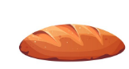
IOGURTE - NÃO PODE SER DOADO PORQUE ESTRAGA
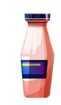
CAIXA DE OVOS - NÃO PODE SER DOADA PORQUE ESTRAGA
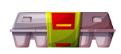

FRUTAS FRESCAS - NÃO PODEM SER DOADAS PORQUE ESTRAGAM
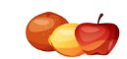
LEGUMES FRESCOS - NÃO PODEM SER DOADOS PORQUE ESTRAGAM
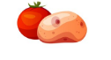
ALIMENTOS INDUSTRIALIZADOS – PODEM SER DOADOS (separar os pacotes)
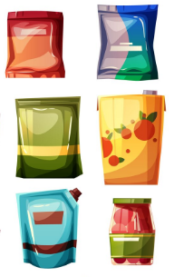

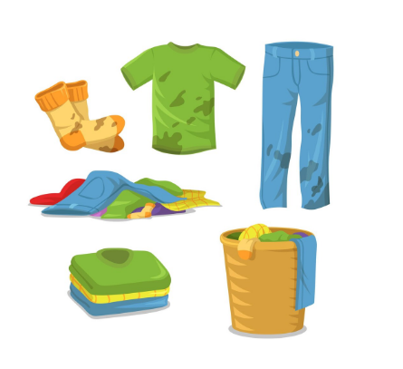

MEIAS SUJAS – NÃO PODEM SER DOADAS
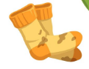
CAMISETA MANCHADA – NÃO PODE SER DOADA
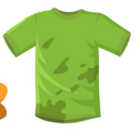
CALÇA SUJA – NÃO PODE SER DOADA
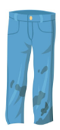
ROUPAS LIMPAS – PODEM SER DOADAS
